Příloha č.2_Technická specifikace

NÁZEV: Rekonstrukce chodeb školy Jílová 36g, 1NP
podlaha

MÍSTO: Střední škola polytechnická Brno, Jílová
příspěvková organizace
Jílová 36g, budova C 1NP

Technická specifikace: stávající stav a příprava

Při rekonstrukci chodeb v budově C 1NP byly v loňském roce vyměněny dveře do učeben a kanceláří. Nyní proběhne rekonstrukce podlahy a to v místnostech - chodbě C 140 a C 108. V současné době je nášlapnou vrstvou na chodbě C 140 keramická dlažba a na chodbě C 108 celoplošný koberec. Do jednotlivých kanceláří a učeben je instalována přechodová lišta. Sokl je v místnosti C 140 keramický, objednatel ho odstraní. Sokl v místnosti C 108 je kobercový a objednatel ho před započetím prací strhne. Tyto přípravné práce budou ze strany objednatele provedeny před nástupem dodavatele k realizaci. Stržení koberce je součástí prací dodavatele, pod kobercem je podkladní beton. Pozn.: současně s realizací podlah nebudou prováděny jiné práce.

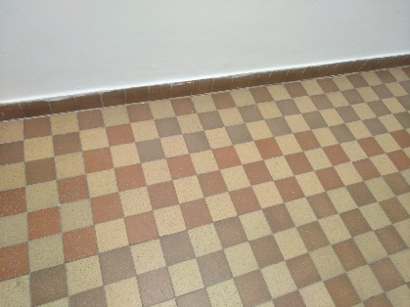 stávající keramická dlažba s keramickým soklem

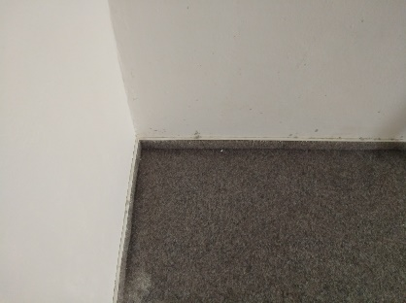 stávající celoplošný koberec se soklem

Technická specifikace: budoucí stav - dodávka a pokládka nové vinylové nášlapné vrstvy

Specifikace materiálu

- vhodný zvláště pro zdravotnictví a budovy občanské vybavenosti
- celková plocha k pokládce: 205 m2 (pozn.: zhotovitel si zaměří plochu před realizací přímo na místě)
- celková délka soklových lišt: 121 b.m. (pozn.: zhotovitel si zaměří délku soklu před realizací přímo na místě)
- homogenní materiál tl.2 mm probarvený
- třída zátěže: 34
- gramáž: minimálně 2800 g/m2
- třída reakce na oheň Bfl S1 pro veřejné budovy
- třída protiskluznosti R9
- emise formaldehydu E1
- barevnost: šedá dle výběru objednatele ze vzorníku, který předloží dodavatel

Součástí prací bude minimálně: přebroušení podkladu, vysávání a očista podlahy, penetrace, adhezní můstek, provedení samonivelační stěrky do tl. 5mm. Lepení vinylové vrstvy bude provedeno celoplošně a jednotlivé díly budou svařovány zatepla. Objednatel současně s výběrem konkrétního dekoru vinylu odsouhlasí dělení jednotlivých dílů vinylu.
Soklová lišta bude v provedení fabion výška 70 mm, lepená na zeď s podkladovým klínkem.
K navazujícím podlahám v kancelářích, učebnách i schodištích bude doplněna přechodová lišta. Rozměr, tvar a barevnost lišty vybere objednatel ze vzorníku dodavatele.
Při práci, zvláště se stěrkou musí dodavatel zajistit ochranu okolních ploch, maleb a nově instalovaných dveří. Výška hotové podlahy musí být v souladu se stávajícími dveřmi tak, aby byla zachována funkce padací protihlukové lišty.
Případná suť a vzniklý odpad při realizaci bude zrecyklován dodavatelem. Konečný úklid a vysátí hotové podlahy jsou, kromě jiného, podmínkou pro převzetí díla objednatelem.
Dodavatel je povinen před podáním nabídky prostory shlédnout, odsouhlasit kvalitu podkladu a zaměřit na adrese: Jílová 36g 1NP, Brno v čase od 8:00 – 14:00 hodin, kontaktní osoba Marcela Moudrá, telefon 777 670 136. Dodavatel podáním nabídky vyjadřuje souhlas s tím, že kvalita podkladu je vyhovující pro provedení požadovaných prací.

Dodavatel je povinen dodržet všechny technologické postupy a pauzy stanovené jednotlivými výrobci. Současně je dodavatel povinen prokázat vlastnosti použitých materiálů Technickými listy a Prohlášeními o shodě nebo Prohlášením o vlastnostech.
Všechny práce budou provedeny v souladu s ČSN 744505.

